Thêm hai tàu chở dầu bị tấn công tại Eo biển Hormuz khi số vụ tấn công gia tăng
Mike Schuler
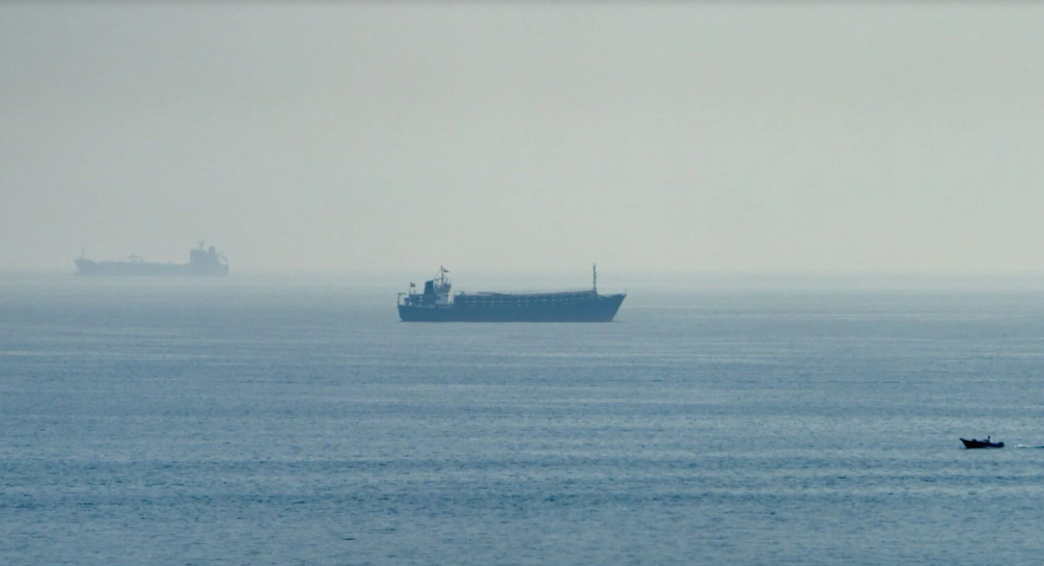
Hai tàu chở dầu nữa đã bị tấn công khi đang hành trình qua Eo biển Hormuz, khiến hai thuyền viên bị thương, kéo dài chuỗi vụ tấn công nhằm vào tàu thương mại đi qua tuyến hàng hải chiến lược này.
Cơ quan Hoạt động Thương mại Hàng hải Vương quốc Anh (UKMTO) cho biết hôm thứ Hai rằng các cơ quan quân sự thông báo có một tàu chở dầu đang hành trình vào Eo biển Hormuz đã bị một vật thể chưa xác định tấn công. Hai thuyền viên bị thương nhẹ, nhưng tàu vẫn có thể tự hành và tiếp tục đến cảng kế tiếp. Không ghi nhận ảnh hưởng đến môi trường.
Vài giờ sau, UKMTO phát đi cảnh báo thứ hai liên quan đến một tàu chở khí hóa lỏng (LPG) đang hành trình ra khỏi eo biển. Thuyền trưởng báo cáo rằng tàu đã bị các mảnh vỡ từ những vật thể chưa xác định tấn công. Toàn bộ thuyền viên an toàn, không ghi nhận ảnh hưởng đến môi trường và tàu chở LPG tiếp tục hành trình.
Các cơ quan chức năng đang điều tra cả hai vụ việc.
Các báo cáo mới nhất cho thấy số vụ tấn công được UKMTO ghi nhận trong tuần qua đã gia tăng đáng kể. Một thông báo của Trung tâm Thông tin Hàng hải Liên hợp (JMIC) ban hành hôm Chủ nhật liệt kê ba vụ tấn công tại Eo biển Hormuz trong khoảng thời gian từ ngày 16 đến ngày 18 tháng 9, trong đó có một tàu chở dầu bị vật thể tấn công xuyên thủng thân tàu và gây cháy.
Như vậy, kể từ ngày 16 tháng 9, đã có ít nhất năm vụ tấn công hoặc sự cố an ninh được báo cáo liên quan đến các tàu chở dầu tại eo biển này.
JMIC tiếp tục đánh giá mức độ đe dọa tại Eo biển Hormuz là NGHIÊM TRỌNG (SEVERE), cho rằng trong điều kiện hiện nay, khả năng xảy ra hành động thù địch có chủ ý được đánh giá là “rất cao”. Trung tâm này cho biết các cuộc tấn công, nỗ lực tấn công và hành vi quấy nhiễu của Lực lượng Vệ binh Cách mạng Hồi giáo Iran (IRGC) vẫn tiếp diễn, bao gồm việc UAV bay qua khu vực, giám sát tàu buôn và gọi tàu trên kênh VHF.
Tuy nhiên, UKMTO chưa quy kết thủ phạm cho bất kỳ vụ tấn công nào xảy ra hôm thứ Hai (21/9) và chỉ mô tả các vật thể được sử dụng trong các vụ việc là chưa xác định.
Các vụ tấn công mới diễn ra trong bối cảnh lưu lượng tàu thương mại qua Eo biển Hormuz vẫn thấp hơn nhiều so với mức bình thường. Theo dữ liệu của Kpler được Reuters đưa tin, chỉ có 17 tàu chở hàng được quan sát đang hành trình qua eo biển vào cuối tuần qua, giảm từ 37 tàu một tuần trước đó và thấp hơn nhiều so với khoảng 125 tàu mỗi ngày trước khi chiến tranh xảy ra. Các số liệu này không bao gồm những tàu tắt bộ phát đáp AIS khi hành trình.
JMIC cũng lưu ý về sự chênh lệch tương tự giữa số tàu có thể quan sát được và số tàu thực tế được tạo điều kiện cho việc quá cảnh. Dữ liệu theo dõi độc lập cho thấy vào một số ngày, số tàu quá cảnh theo cả hai chiều chỉ ở mức dưới 10 chiếc, trong khi dữ liệu của Trung tâm Hợp tác và Hướng dẫn Hàng hải của Hải quân Mỹ cho thấy lưu lượng trung bình hơn 30 tàu mỗi ngày trong 72 giờ trước ngày Chủ nhật (20/9).
-------------------------------------------------

